Projekthandbuch
Atomizer Projekthandbuch
001

Version 0.1
Projektleiter/in: Alfred Emsenhuber
Datum: 15.05.2015

Inhalt

1 Projektpläne 5
1.1 Projektauftrag 5
1.2 Projektzieleplan 6
1.3 Beschreibung Vorprojekt- und Nachprojektphase 7
1.4 Projektumwelt-Analyse 8
1.5 Beziehungen zu anderen Projekten
und Zusammenhang zu den Unternehmenszielen (sachlicher Kontext) 9
1.6 Projektorganigramm 10
1.7 Betrachtungsobjekteplan 11
1.8 Projektstrukturplan 12
1.9 Arbeitspaket-Spezifikationen 13
1.10 Projektfunktionendiagramm 14
1.11 Projektmeilensteinplan 15
1.12 Projektbalkenplan 16
1.13 Projektpersonaleinsatzplan 17
1.14 Projektkostenplan 18
1.15 Projektkommunikationsstrukturen 19
1.16 Projekt-„Spielregeln“ 20
1.17 Projektrisikoanalyse 21
1.18 Projektdokumentation 22
2 Projektstart 23
2.1 Protokolle – Projektstart 23
3 Projektkoordination 24
3.1 Abnahme Arbeitspakete 24
3.2 Protokolle – Projektkoordination 24
4 Projektcontrolling 25
4.1 Aktueller Projektfortschrittsbericht 25
4.2 Weitere Projektfortschrittsberichte 26
4.3 Protokolle – Projektcontrolling 26
5 Projektabschluss 27
5.1 Projektabschlussbericht 27
5.2 Protokolle – Projektabschluss 28

Änderungsverzeichnis

Versions-  nummer | Datum | Änderung | Ersteller
0.1 | 08.05.2015 | Erstellung | Ganzes Team
0.1 | 15.05.2015 | Bearbeitung | Ganzes Team
0.2 | 29.05.2015 | Bearbeitung | Ganzes Team
0.3 | 12.06.2015 | Bearbeitung | Ganzes Team

Ansprechpartner

Name | Organisations-  einheit | Rolle im Projekt | Telefon  (Büro, Mobil, Privat, …) | e-mail
A. Emsenhuber |  | Projektleiter | -- | aemsenhuber@student.tgm.ac.at
N. Loschitz |  |  | -- | nloschitz@student.tgm.ac.at
J. Reckendorfer |  |  | -- | jreckendorfer@student.tgm.ac.at
B. Schafhauser |  |  | -- | bschafhauser@student.tgm.ac.at

Projektpläne

Projektauftrag

Atomizer  Projekthandbuch  001 | PROJEKT-  AUFTRAG
Projektstartereignis:  - Kick - off - Meeting |  | Projektstarttermin:  - 15.05.2015
Projektendereignis:  - fertiger, funktionierender Mod  Formal / Inhaltlich: |  | Projektendtermin:  - Noch nicht definiert
Projektziele:  - Neues Ressourcen System  - Neue Blöcke  - Realistischer |  | Nicht-Projektziele:  - Entfernen der vorhandenen Funktionen
Hauptaufgaben (Projektphasen):  - erlernen der Programmiersprache  - umsetzen der Funktionen  - Testen  - Ausliefern |  | Projektressourcen und –kosten:
 |  |  | Ressourcen-/Kostenart | Mengen-einheit |  | Kosten (in Euro)
 |  |  | -n.a.- | -n.a.- |  | -n.a.-
ProjektauftraggeberIn:  - WIR |  | ProjektleiterIn:  - Alfred Emsenhuber
ProjektteammitgliederInnen:
- Nadine Loschitz
- Jasmin Reckendorfer
- Barbara Schafhauser

Vorname Nachname, (ProjektauftraggeberIn) Vorname Nachname, (ProjektleiterIn)

Projektzieleplan

Atomizer  Projekthandbuch  001 |  | PROJEKTZIELE-  PLAN
Zielart | Projektziele |  | Adaptierte Projektziele per ...
Ziele:  - Hauptziele  - Zusatzziele | - Neues Ressourcen System  - Neue Blöcke  - Realistischer  - Multiplayer fähig
Nicht-Ziele | - Entfernen der vorhandenen Funktionen

Beschreibung Vorprojekt- und Nachprojektphase

Atomizer  Projekthandbuch  001 |  | BESCHREIBUNG  VORPROJEKT- UND NACHPROJEKTPHASE
- Beschreibung von Ergebnissen der Vorprojektphase
Das Projekt betreffende Entscheidungen/Ereignisse. Wie ist es zu dem Projekt gekommen?
- Projektleiter spielt gerne mit Mods und hatte eine Idee für einen Neuen

Für das Projekt relevante Dokumente (zB „Protokoll mit ...“, „Besprechung mit …“, Inhalt der Dokumente ist hier nicht gefragt, NUR die Dokumente!)
- Lastenheft
- Machbarkeitsstudie
- Management Letter
- Pflichtenheft
- Projektantragsblatt
- Proposal

- Beschreibung von Ergebnissen der Nachprojektphase
 | Was wird nach dem Projekt passieren (Folgeaktivitäten, -projekte, etc.)?

Projektumwelt-Analyse

Atomizer  Projekthandbuch  001 | PROJEKTUMWELTEN-  GRAPHIK
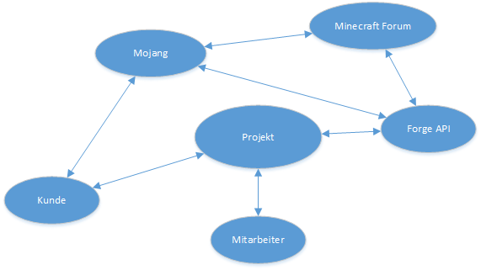

Atomizer  Projekthandbuch  001 |  | PROJEKTUMWELTEN-  BEZIEHUNGEN
Umwelten | Beziehung  (Potential/Konflikt) |  | Maßnahmen |  | Einfluss
Mojang | +(Freuen sich über neue Spieler) |  | Kooperation eingehen um das Produkt noch weiter zu verbessern |  | 6
Forge API | ~(Interessiert die nicht) |  | - |  | 10
Minecraft Forum | +(Freuen sich über neue Seitenbesucher) |  | Kooperation um Produkt besser zu vermarkten |  | 4
Mitarbeiter | +(Arbeiten gerne daran) |  | Prozentueller Anteil an den Spenden |  | 9
Kunde | ++(Wollen das Produkt haben) |  | Produkt so gut wie möglich gestalten um noch mehr Kunden zu bekommen |  | 7

Projektorganigramm

Atomizer  Projekthandbuch  001 |  | PROJEKT-  ORGANISATION
Projektrolle | Aufgabenbereiche/Skills |  | Name
Projektauftraggeber  Projektleiter | Leitung des Projektes  Programmierung |  | Alfred Emsenhuber
Projektteammitglied | Grafikdesign  Programmierung |  | Nadine Loschitz
Projektteammitglied | Marketing  Programmierung |  | Jasmin Reckendorfer
Projektteammitglied | Projektleiterstellvertreter  Programmierung |  | Barbara Schafhauser

Betrachtungsobjekteplan

Atomizer  Projekthandbuch  001 | BETRACHTU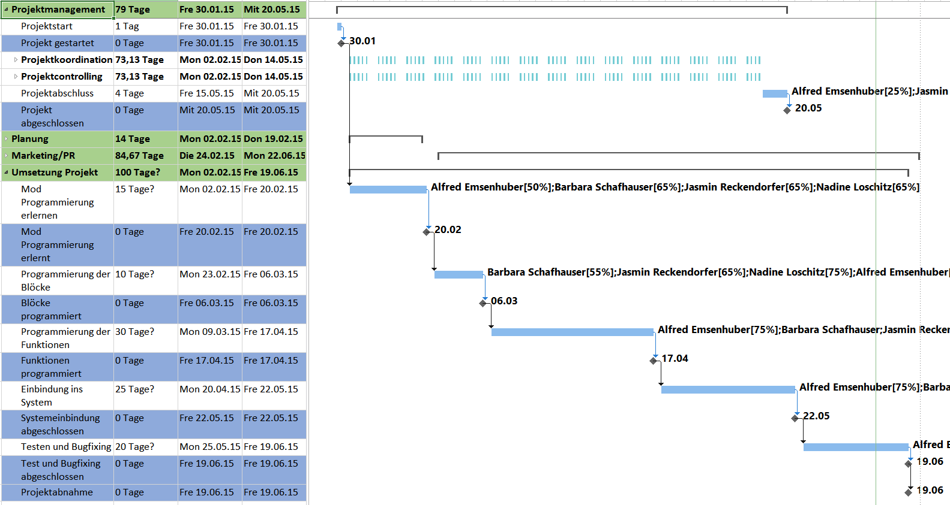NGSOBJEKTE-  PLAN

Projektstrukturplan

Arbeitspaket-Spezifikationen

Atomizer  Projekthandbuch  001 |  | ARBEITSPAKET-  SPEZIFIKATIONEN
PSP-Code,  AP-Bezeichnung | AP-Inhalt (Was soll getan werden?)
PSP-Code,  AP-Bezeichnung | AP-Nicht-Inhalte (Was soll nicht getan werden?)
PSP-Code,  AP-Bezeichnung | AP-Ergebnisse (Was liegt nach Beendigung des Arbeitspaketes vor?)
PSP-Code,  AP-Bezeichnung | AP-Leistungsfortschrittsmessung (Wie wird der Fortschritt gemessen?)

Projektfunktionendiagramm

Atomizer  Projekthandbuch  001 |  | PROJEKT-  FUNKTIONEN-  DIAGRAMM
PSP-Code | Rollen und Umwelten  AP-Bezeichnung |  | Externer AuftraggeberIn | ProjektauftraggeberIn | ProjektleiterIn | ProjektassistentIn | Projektteammitglied 1 | Projektteammitglied 2 | Projektteammitglied 3 | Projektteammitglied 4 | Projektteammitglied 5 |  | ProjektmitarbeiterIn 1 | ProjektmitarbeiterIn 2 | ProjektmitarbeiterIn 3 | Projektcoach
1.1 | Projektmanagement
1.1.1
1.1.2
1.1.3
1.1.4
1.1.5
1.1.6
1.1.7
1.2 | Phase 2
1.2.1
1.2.2
1.2.3
1.2.4
1.2.5
1.2.6
1.2.7
1.3 | Phase 3
1.3.1
1.3.2
1.3.3
1.3.4
1.3.5
1.3.6
1.3.7

Funktionen
D …….Durchführung
M …….Mitarbeit
I ……..Information

Projektmeilensteinplan

Atomizer  Projekthandbuch  001 |  | PROJEKT-  MEILENSTEINPLAN
PSP-Code | Meilenstein |  | Basis-  termine | Aktuelle  Plantermine |  | Ist  Termine

*Termine chronologisch nach Planterminen reihen!

Projektbalkenplan

Projektpersonaleinsatzplan

Atomizer  Projekthandbuch  001 |  |  | PROJEKT-  PERSONALEINSATZPLAN
PSP-Code | Phase/Arbeits-  paket | Ressourcen-  art |  | Planmenge  in PT | Adaptierte  Planmenge  in PT | Istmenge  in PT | Abweichung  in PT

Projektkostenplan

Atomizer  Projekthandbuch  001 |  | PROJEKT-KOSTENPLAN
PSP-Code, AP-Bezeichnung | Kostenart |  | Plankosten | Adaptierte Plankosten per ..... | Istkosten |  | Kostenabweichung
 | - Personal
 | - Material
 | - Fremdleistungen
 | - Sonstige
 | Gesamt
 | - Personal
 | - Material
 | - Fremdleistungen
 | - Sonstige
 | Gesamt
 | - Personal
 | - Material
 | - Fremdleistungen
 | - Sonstige
 | Gesamt
Projektkosten

Projektkommunikationsstrukturen

Atomizer  Projekthandbuch  001 |  | PROJEKT-  KOMMUNIKATION
Bezeichnung | Ziele, Inhalte |  | Teilnehmer | Termine | Ort
ProjektauftraggeberIn-  Sitzung | - Diskussion Projektstatus, Abweichungen im Projekt  - Entscheidungsfindung auf Basis der Projektcontrolling-Sitzung  - Freigabe Projektfortschrittsbericht |  | Projektauftraggeber-  In,  ProjektleiterIn  (ev. SubteamleiterIn)
Projektcontrolling-  Sitzung | - Projektstatus  - Controlling Leistungsfortschritt, Termine und Ressourcen, Kosten  - Controlling der Umweltbeziehungen  - Soziales Projektcontrolling  - Diskussion übergeordneter Problemstellungen  - Entscheidungsaufbereitung für Projektauftraggeber-Sitzung  - Planung WVW |  | ProjektleiterIn,  Projektteam,  Projektcoach
Subteam-Sitzung | - Koordination des Subteams  - Diskussion inhaltlicher Problemstellungen  - Planung WVW |  | Subteam

Projekt-„Spielregeln“

Projektrisikoanalyse

⬄
PSP-
Code
Arbeitspaket-
Bezeichnung
Risiko-
beschreibung,
Ursache
Priorität
Risiko-
kosten
Eintritts-
wahrschein-
lichkeit
Risiko-
budget
Ver-
zögerung
Präventive und
korrektive Maßnahmen
Risiko-
minimierungs-
kosten
Code
Text
Text
Auswahl
in Euro (€)
in Prozent (%)
in Euro (€)
in Wochen (W)
Text
in Euro (€)
⬄
0 €
⬄
0 €
⬄
0 €
⬄
0 €
⬄
0 €
⬄
0 €
⬄
0 €
⬄
0 €
⬄
0 €
⬄
0 €
⬄
0 €
⬄
0 €
⬄
0 €
⬄
0 €
⬄
0 €
⬄
0 €
⬄
0 €
⬄
0 €
⬄
0 €
⬄
0 €
⬄
0 €
⬄
0 €
⬄
0 €
⬄
0 €
⬄
0 €
SUMME PROJEKT
Atomizer
projekthandbuch
001
PROJEKT-
RISIKOANALYSE

Projektdokumentation

Bereich | Beschreibung
Ablage
Zugriffs-berechtigung
Namenskonvention
Spielregeln

Projektstart

Protokolle – Projektstart

Projektstart-Workshop

Follow-up-Workshop

Projektauftraggeber-Sitzung

Projektkoordination

Abnahme Arbeitspakete
Atomizer  Projekthandbuch  001 |  | ABNAHME  ARBEITSPAKETE
PSP-Code | Arbeitspaket |  | AP-Verantw. | Datum | Abnahme durch | Unterschrift

Protokolle – Projektkoordination

Projektcontrolling

Aktueller Projektfortschrittsbericht
Atomizer  Projekthandbuch  001 | PROJEKT-FORTSCHRITTSBERICHT  per ........
    Projektkrise  Projekt in Schwierigkeiten  Projekt planmäßig |  | - Gesamtstatus
2) Status Ziele |  |  | Maßnahmen:
3) Status Leistungsfortschritt |  |  | Maßnahmen:
4) Status Termine |  |  | Maßnahmen:
5) Status Ressourcen/Kosten |  |  | Maßnahmen:
6) Status Kontext |  |  | Maßnahmen:
7) Status Organisation/Kultur |  |  | Maßnahmen:

Weitere Projektfortschrittsberichte

Protokolle – Projektcontrolling

Projektcontrolling-Sitzungen

Projektauftraggeber-Sitzungen

Projektabschluss

Projektabschlussbericht

Atomizer  Projekthandbuch  001 |  | PROJEKT-  ABSCHLUSSBERICHT
- Gesamteindruck |  |  | - Reflexion: Zielereichung
- Reflexion: Leistungen/Termine

- Reflexion: Ressourcen/Kosten

- Reflexion: Interne Organisation/ Umweltbeziehungen

- Leistungsbeurteilung (ProjektauftraggeberIn, ProjektleiterIn, ProjektmitarbeiterIn) |  |  | - Lessons learned (Zusammenfassende Erfahrungen und Verbesserungsvorschläge)
- Planung Nachprojektphase, Restaufgaben
 | To-Do |  |  | Zuständigkeit |  | Termin
- Projektabnahme

Vorname Nachname, (ProjektauftraggeberIn) Vorname Nachname, (ProjektleiterIn)

Protokolle – Projektabschluss

Projektabschluss-Workshop

